**UNIVERSIDADE GAMA FILHO**

**DEPARTAMENTO DE EDUCAÇÃO**

**ENGENHARIA DE SOFTWARE II**

**INF437 – Turma 105**

Laboratório de Informática da Universidade

Realizado por:

Carlos Eduardo Ferreira Matricula: 2010204514-8

Markus Vinícius Ribeiro Silva Matricula: 2011105014-0

Charles Chen Dahab Matricula: 2009260407-2

Professora: Érica Ribeiro de Oliveira

**Rio de Janeiro**

**2013.1**

Carlos Eduardo Ferreira

Markus Vinícius Ribeiro Silva

Charles Chen Dahab

**Engenharia de Software II:**

**Laboratório de Informática da Universidade**

Banca examinadora composta para a avaliação do presente trabalho.

APROVADO em: __________ de ___________________ de _________.

Professor: ____________________________________________________

**Rio de Janeiro**

**2013.1**

**Sumário**

1. Introdução 5
   1. Apresentação 5
   2. Objetivo do Estudo 5
   3. Composição do Trabalho 5

2. Domínio do Problema 6

2.1. Estudo do Caso 6

2.2. Requisitos Funcionais 7

2.3. Requisitos Não Funcionais 8

2.4. Regra de Negócio 8

2.5 Atores 8

2.6. Diagrama de Caso de Uso 9

2.7. Descrições do Caso de Uso 10

2.8. Diagrama de Classe 22

2.9. Diagrama de Sequencia 23

3. Referência 29

**Listas de Ilustrações**

2.6. Diagrama de Caso de Uso 9

2.7. Diagrama de Classe 22

2.8. Diagrama de Sequência Manter Usuário 23

2.9. Diagrama de Sequência Verificar Equipamento 24

2.10. Diagrama de Sequência Manter Equipamento 25

2.11. Diagrama de Sequência Manter Laboratório 26

2.12. Diagrama de Sequência Alocar Equipamento 27

2.13. Diagrama de Sequência Liberar Equipamento 28

2.14. Diagrama de Sequência Gerar Relatório 28

1. **INTRODUÇÃO**  
     
    1.1. Apresentação

O objetivo deste trabalho é desenvolver uma aplicação com o propósito de otimizar o uso de equipamento utilizados num Laboratório de Informática em uma Universidade.

1.2. Objetivos do Estudo

O trabalho foi composto em cima de estudos sobre a Linguagem de Modelagem Unificada (UML) e os objetivos do estudo são voltados para uma melhor utilização dos Equipamentos de um laboratório em uma Universidade, onde do início ao fim o sistema é divido em o estudo de caso escolhido, Requisitos Funcionais, Requisitos não Funcionais - Regras de Negócio, Atores, Diagrama de Caso de Uso, Descrição dos Casos de uso (formato: essencial e expandido), Diagrama de Classes e Diagrama de Sequência (para cada caso de uso).

1.3. Composição do Trabalho

O próximo capítulo possui, além da descrição do problema a ser resolvido, o estudo de caso escolhido, os Requisitos Funcionais, os Requisitos não Funcionais - Regras de Negócio, os Atores, o Diagrama de Caso de Uso, as Descrições dos Casos de uso (formato: essencial e expandido), o Diagrama de Classes e o Diagrama de Sequência (para cada caso de uso).

**2 - O Domínio do Problema ou o Estudo de Caso escolhido:**

**Estudo de Caso I**: Laboratórios de Informática de uma Universidade

A gerência dos laboratórios de informática de uma Universidade opera da seguinte forma:

Num primeiro nível há um setor responsável pela administração dos equipamentos nos laboratórios. É o Setor de Administração de Laboratórios que, de agora em diante, no âmbito deste texto, será simplesmente referenciado como Administração. Este setor interage com os usuários.

Num segundo nível existe o setor que é responsável pela verificação e cadastramento de possíveis usuários e, também, quando possível, pela alocação de equipamentos aos mesmos. Este é o Setor de Recepção.

Todos os usuários dos equipamentos dos laboratórios de informática devem possuir cadastro no sistema de controle de utilização de equipamentos.

O usuário solicita à Recepção permissão para a utilização de equipamento.

Esta verifica através do número de identificação (ex.: número de matrícula), se a permissão poderá ou não ser dada.

Caso a utilização possa ser concedida, a Recepção verifica se há equipamento disponível em um dos Laboratórios naquele momento. Se houver disponibilidade, é concedida a liberação de equipamento para o usuário, e a identificação deste último fica registrada como responsável pelo respectivo equipamento até a liberação do mesmo.

Se a identificação do requerente não constar nos registros da Recepção, esta providencia seu cadastramento, passando ele a condição de usuário. O número de identificação do usuário poderá ser seu número de matrícula (para alunos e ex-alunos) ou seu número funcional (para funcionários da Universidade).

Mensalmente, a Administração recebe relatórios com informações sobre a utilização dos laboratórios de informática (totalizações, horários mais procurados, estatísticas e assim por diante).

Semestralmente, a Administração recebe relatórios com informações sobre a utilização dos laboratórios de informática (totalizações, horários mais procurados, estatísticas e assim por diante).

**3 - Requisitos Funcionais:**

R1 – O Sistema deve permitir que o Usuário utilize o equipamento a partir de uma requisição feita a Recepção.

R2 – O Sistema deve permitir que a Recepção consiga verificar o usuário, para certificar –se que o mesmo esteja cadastrado ou não.

R3 – O Sistema deve permitir se necessário, que a Recepção realize cadastros utilizando como identificação o número de matrícula para os usuários que são alunos e ex-alunos e número funcional para os usuários que são os funcionários da Universidade.

R4 – O Sistema deve permitir que a Recepção verifique a disponibilidade de equipamento. Caso haja disponibilidade, é concedida a liberação de equipamento para o usuário e a identificação deste último fica registrada como responsável pelo respectivo equipamento até a liberação do mesmo.

R5 – O Sistema deve armazenar informações em relatórios que venham mostrar as estatísticas em geral do laboratório, sendo quais são aqueles que foram mais procurados, as horas mais procuradas e outras informações pertinentes para auxílio na elaboração deste relatório.

R6 – O Sistema deve enviar mensalmente e semestralmente relatórios sobre a utilização dos laboratórios de informática (totalizações, horários mais procurados, estatísticas e assim por diante) para a Administração.

**4 - Requisitos não Funcionais: Regras de Negócio**

**5 - Regras de Negócio:**

|  |
| --- |
| **Habilitação para utilização dos Equipamentos do Laboratório (RN01)** |
| **Descrição**: Todos os usuários dos laboratórios (Alunos, ex-alunos e Funcionários da Universidade) só podem utilizar os equipamentos dos laboratórios se estiverem cadastrados no sistema de controle de utilização dos equipamentos, caso contrário irão se cadastrar, tornando-se aptos a utilização. |

|  |
| --- |
| **Verificação de acessos dos usuários (RN02)** |
| **Descrição**: O número de identificação do usuário deverá ser sua matricula (Alunos e ex-alunos) ou um número funcional (para Funcionários da Universidade). |

|  |
| --- |
| **Política de recebimento de relatórios (RN03)** |
| **Descrição**: Mensalmente e Semestralmente, a Administração receberá relatórios referentes com informações sobre utilização dos laboratórios (totalizações, horários mais procurados e estatísticas em geral). |

**6 - Atores:**

**Administração**: setor responsável pela administração dos equipamentos nos laboratórios e pelo recebimento de relatórios (mensalmente e semestralmente) com informações sobre as utilizações dos laboratórios.

**Recepção**: setor responsável pela verificação e cadastramentos de possíveis usuários, laboratórios e equipamentos, também quando necessário responsável pela alocação e liberação de equipamentos.

**Usuários**: indivíduos que estão ou não cadastrados no sistema de controle de utilização dos laboratórios que tem interesse na utilização dos equipamentos dos laboratórios.

**7 - Diagrama de Casos de Uso:**

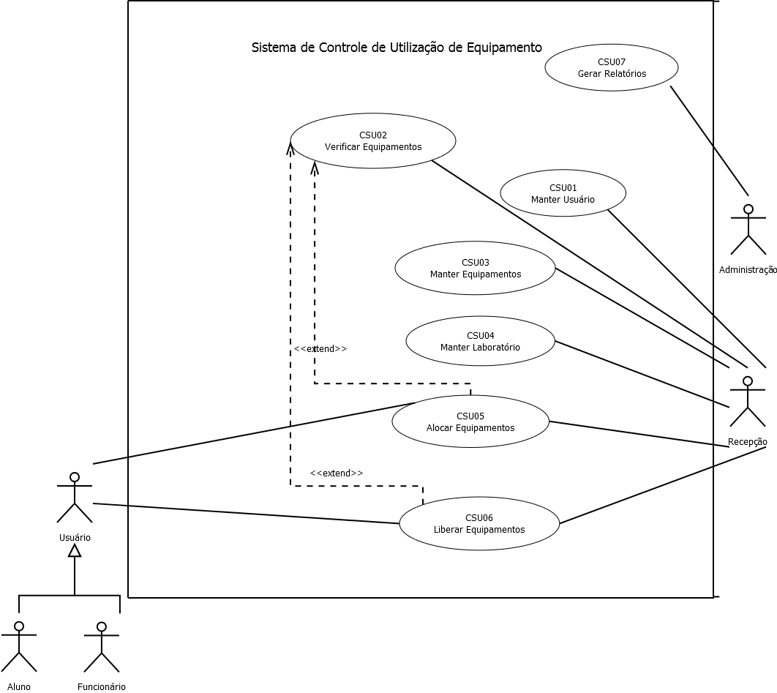

Figura 1: Diagrama de Caso de Uso para o Sistema de Controle de Utilização de Equipamento.

**8 - Descrição dos Casos de Uso:**

Manter Usuários (CSU01)

**Sumário:** Setor de Recepção realiza o cadastro (inclusão, remoção, alteração e consulta) dos usuários.

**Ator Primário:** Recepção

**Precondições:** A Recepção está identificada no sistema

**Fluxo Principal:**

1. O Setor de Recepção solicita a manutenção (realização do cadastro) dos usuários (sejam alunos ou funcionários).
2. O sistema exibe as operações que podem ser realizadas: a inclusão de um novo usuário, a alteração dos dados de um usuário, a exclusão de um usuário e a consulta dos dados de usuário.
3. A Recepção indica a opção desejada ou opta por finalizar o caso de uso.
4. A Recepção seleciona a opção desejada Inclusão, Exclusão, Alteração ou Consulta.
5. Se a Recepção deseja continuar com manutenção o caso de uso retorna ao passo 2, e o caso de uso termina.

**Fluxo Alternativo (4): Inclusão**

1. A Recepção solicita a inclusão de um usuário.
2. O Sistema apresenta um formulário em branco para que os dados do usuário (nome e matrícula para alunos e ex-alunos ou número funcional para funcionário) sejam incluídos.
3. A Recepção fornece os dados do usuário.
4. O Sistema verifica a validade dos dados do usuário. Se os dados estiverem válidos, inclui o novo usuário e exibe uma mensagem informando que o seu número de identificação é o seu número de matrícula para aluno e ex-aluno ou seu número funcional para funcionário, conforme RN02. Caso contrário, o sistema reporta o fato, e solicita novos dados e repete a verificação.

**Fluxo Alternativo (4): Exclusão**

1. A Recepção seleciona um usuário e requisita ao sistema que o remova.
2. Se o usuário puder ser removido, o sistema realiza a exclusão, caso contrário, o sistema reporta o fato.

**Fluxo Alternativo (4): Alteração**

1. A Recepção altera um ou mais dados sobre o usuário e solicita sua atualização.
2. O Sistema verifica a validade dos dados e, se forem válidos, altera os dados na lista de usuários, caso contrário, o sistema reporta o fato e o caso de uso retorna ao passo (a).

**Fluxo Alternativo (4): Consulta**

1. A Recepção requisita a realização de uma consulta sobre a lista de usuários.
2. O sistema apresenta uma lista com o número de identificação de todos os usuários.
3. A Recepção seleciona um usuário.
4. O sistema apresenta os dados do usuário num formulário.

**Fluxo de Exceção (4): Número de Identificação do usuário já existente**

1. Caso o opção escolhida seja a inclusão ou alteração; Se o número de identificação do usuário fornecido já existir, o sistema reporta o fato e solicita um novo número de identificação para o usuário e o caso de uso termina.

**Pós-condições:** O usuário foi inserido ou removido, ou seus dados foram alterados ou consultados.

**Regras de Negócio:** RN02

Verificar Equipamentos (CSU02)

**Sumário:** Setor de Recepção verifica os equipamentos que estão sendo utilizados e os equipamentos que estão liberados para uso naquele momento.

**Ator Primário:** Recepção

**Precondições:** O equipamento e o laboratório estarem identificados no sistema.

**Fluxo Principal**

1. A Recepção solicita a visualização dos equipamentos que estão sendo utilizados ou os equipamentos que estão liberados para o uso, naquele momento.
2. O Sistema apresenta as opções que podem ser realizadas: os equipamentos que estão sendo utilizados e os equipamentos que estão liberados para o uso.
3. A Recepção indica a opção a ser realizada ou opta por finalizar o caso de uso.
4. A Recepção seleciona a opção desejada, os equipamentos que estão sendo utilizados ou os equipamentos que estão liberados para o uso. Caso a Recepção deseja Alocar um usuário ao Equipamento ou Liberar um equipamento que esteja sendo utilizado, a Recepção seleciona o opção desejada, caso contrário, o caso de uso termina.

**Fluxo Alternativo (4): Equipamentos que estão sendo utilizados naquele momento**

1. A Recepção solicita a visualização dos equipamentos que estão sendo utilizados naquele momento.
2. O Sistema exibe uma lista com a identificação do equipamento, o número do laboratório, o número de identificação do usuário, e o seu respectivo nome, e o horário que ele começou a utilizar o equipamento.

**Fluxo Alternativo (4): Equipamentos que estão liberados para o uso naquele momento**

1. A Recepção solicita a visualização dos equipamentos que estão liberados para o uso naquele momento.
2. O sistema exibe uma lista com a identificação do equipamento e o número do laboratório. Caso contrário apresente um lista em branco, o sistema reporta o fato e o caso de uso retorna ao passo 2.

**Fluxo Alternativo (4): Alocar um Usuário a um equipamento**

1. Caso a recepção deseja alocar um usuário a um equipamento, a recepção seleciona uma opção referente á alocação de equipamento. [***Extend*** Caso de Uso Alocar Equipamentos]

**Fluxo Alternativo (4): Liberar um equipamento**

1. Caso a Recepção deseja liberar um equipamento, a recepção seleciona uma opção referente á liberação de equipamento. [***Extend*** Caso de Uso Liberar Equipamentos]

**Fluxo de Exceção (4): Inexistência de Laboratórios e/ou Equipamentos**

1. O Sistema informa que não há laboratório e/ou equipamentos disponíveis para aquele determinado momento.

**Pós-condições:** Os Equipamentos utilizados e os equipamentos liberados para uso naquele momento foram visualizados.

Manter Equipamentos (CSU03)

**Sumário:** Setor de Recepção (Recepção) realiza o cadastro (inclusão, remoção, alteração e consulta) dos equipamentos.

**Ator Primário:** Recepção

**Precondições:** A Recepção está identificada no sistema.

**Fluxo Principal:**

1. A Recepção solicita a realização da manutenção (cadastro) do equipamento.
2. O Sistema exibe as operações que podem ser realizadas: a inclusão de um novo equipamento, a alteração dos dados de um equipamento, a exclusão de um equipamento e a consulta dos dados do equipamento.
3. A Recepção indica a opção desejada ou opta por finalizar o caso de uso.
4. A Recepção seleciona a opção desejada Inclusão, Exclusão, Alteração ou Consulta.
5. Se a Recepção deseja continuar com manutenção o caso de uso retorna ao passo 2, e o caso de uso termina.

**Fluxo Alternativo (4): Inclusão**

1. A Recepção solicita a inclusão de um equipamento.
2. O Sistema apresenta um formulário em branco para que os dados do equipamento (configurações, número de identificação do equipamento e o número do laboratório em que o equipamento irá ficar) sejam incluídos.
3. A Recepção fornece os dados do equipamento.

**Fluxo Alternativo (4): Exclusão**

1. A Recepção seleciona um equipamento e requisita ao sistema que o remova.
2. Se o equipamento puder ser removido, o sistema realiza a exclusão, caso contrário, o sistema reporta o fato e o caso de uso retorna ao passo (a).

**Fluxo Alternativo (4): Alteração**

1. A Recepção seleciona um equipamento e requisita ao sistema as alterações de seus dados.
2. A Recepção altera um ou mais dados sobre o equipamento e solicita sua atualização.

**Fluxo Alternativo (4): Consulta**

1. A Recepção requisita a realização de uma consulta sobre a lista de equipamentos.
2. O Sistema apresenta uma lista com o número de identificação do equipamento.
3. A Recepção seleciona um equipamento.
4. O Sistema apresenta os dados do equipamento num formulário.

**Fluxo de Exceção(4): Número de Identificação do Equipamento já existente**

1. Caso o opção escolhida seja a inclusão ou alteração; Se o número de identificação do equipamento fornecido já existir, o sistema reporta o fato e solicita um novo número de identificação para o equipamento e o caso de uso termina.

**Pós-condições:** O equipamento foi inserido ou removido, ou seus dados foram alterados ou consultados.

Manter Laboratórios (CSU04)

**Sumário:** Setor de Recepção realiza o cadastro (inclusão, remoção, alteração e consulta) dos laboratórios.

**Ator Primário:** Recepção

**Precondições:** A Recepção está identificada pelo sistema.

**Fluxo Principal:**

1. A Recepção solicita a realização da manutenção (cadastro) dos laboratórios.
2. O Sistema exibe as operações que podem ser realizadas: a inclusão dos dados do laboratório, a alteração dos dados do laboratório, a exclusão dos dados do laboratório e a consulta dos dados do laboratório.
3. A Recepção indica a opção desejada ou opta por finalizar o caso de uso.
4. A Recepção seleciona a opção desejada Inclusão, Exclusão, Alteração ou Consulta.
5. Se a Recepção deseja continuar com manutenção o caso de uso retorna ao passo 2, e o caso de uso termina.

**Fluxo Alternativo (4): Inclusão**

1. A Recepção solicita a inclusão dos dados de um laboratório.
2. O Sistema apresenta um formulário em branco para que os dados do laboratório (número de identificação do laboratório e entre outras informações pertinentes ao mesmo) sejam incluídos.
3. A Recepção fornece os dados do laboratório.

**Fluxo Alternativo (4): Exclusão**

1. A Recepção seleciona os dada e requisita ao sistema que os remova.
2. Se os dados do laboratório puderem ser removidos, o sistema realiza a exclusão, caso contrário, o sistema reporta o fato e o caso de uso retorna ao passo (a).

**Fluxo Alternativo (4): Alteração**

1. A Recepção seleciona um laboratório e requisita ao sistema as alterações de seus dados.
2. A Recepção altera um ou mais dados sobre o laboratório e solicita sua atualização.

**Fluxo Alternativo(4): Consulta**

1. A Recepção requisita a realização de uma consulta sobre a lista de laboratório.
2. O Sistema apresenta uma lista com o número de identificação do laboratório.
3. A Recepção seleciona um laboratório.
4. O Sistema apresenta os dados do laboratório num formulário.

**Fluxo de Exceção(4): Número de Identificação do Laboratório já existente**

1. Caso o opção escolhida seja a inclusão ou alteração; Se o número de identificação do laboratório fornecido já existir, o sistema reporta o fato e solicita um novo número de identificação para o laboratório e o caso de uso termina.

**Pós-condições:** Os dados do laboratório foram inseridos ou removidos, ou seus dados foram alterados ou consultados.

Alocar Equipamentos (CSU05)

**Sumário:** O Setor de Recepção deseja alocar usuários aos equipamentos.

**Ator Primário:** Recepção

**Atores Secundários:** Usuário

**Precondições:** A Recepção está identificada pelo sistema.

**Fluxo Principal**

1. A Recepção manifesta o interesse em alocar um usuário para um equipamento.
2. O Sistema pede o número de identificação do usuário para ter acesso á utilização de um equipamento, conforme RN01.
3. A Recepção fornece seu número de identificação.
4. O sistema exibe um formulário com os dados que devem ser preenchidos, o número de identificação do equipamento e o número de identificação do laboratório.
5. A Recepção preenche o formulário.
6. O Sistema armazena a data, a hora de início da utilização do equipamento, o número de identificação do equipamento, o número de identificação do laboratório, o nome e o número de identificação do usuário e aloca o equipamento para o usuário e o caso de uso termina.

**Fluxo de Exceção (3): Número de identificação fornecido é inválido**

1. Caso o número de identificação fornecido for inválido, o sistema reporta o fato e o caso de uso retorna ao passo 2.

**Fluxo de Exceção (5): Dados em branco ou inválido**

1. Se a Recepção não forneceu nenhum dado ou os dados fornecidos são inválidos (não existe equipamento nem laboratório correspondente aos números de identificação fornecidos), o sistema reporta o fato e o caso de uso, retorna ao passo 4.

**Pós-condições:** O usuário foi alocado ao equipamento.

**Regras de Negócio:** RN01.

Liberar Equipamentos (CSU06)

**Sumário:** O Setor de Recepção libera um equipamento utilizado por um usuário.

**Ator Primário:** Recepção

**Atores Secundários:** Usuário

**Precondições:** A Recepção e os Usuários estão identificados pelo sistema.

**Fluxo Principal**

1. A Recepção manifesta o interesse em liberar um usuário de um equipamento.
2. O Sistema exibe um formulário com os dados que devem ser preenchidos, o número de identificação do equipamento e o número de identificação do laboratório.
3. A Recepção preenche o formulário.
4. O Sistema libera o equipamento e armazena a hora de término da utilização do equipamento referente ao número de identificação do equipamento utilizado, o número de identificação do laboratório utilizado, e o número de identificação do usuário que o utilizou e caso de uso termina.

**Fluxo de Exceção (3): Dados em branco ou inválido**

1. Se a Recepção não forneceu nenhum dado ou os dados fornecidos são inválidos (não existe equipamento nem laboratório correspondente aos números de identificação fornecidos), o sistema reporta o fato e o caso de uso, retorna ao passo 2.

**Pós-condições:** O usuário foi liberado do equipamento.

Gerar Relatório (CSU07)

**Sumário:** O Setor de Administração recebe relatórios com informações sobre a utilização dos laboratórios de informática (horários mais procurados, estatísticas e assim por diante).

**Ator Primário:** Administração

**Precondições:** Os equipamentos e laboratórios estão identificados pelo sistema.

**Fluxo Principal**

1. Ao início de cada mês e semestre, o Sistema elabora relatórios referente ao mês anterior e ao semestre anterior contendo informações sobre os horários, laboratórios e equipamentos mais procurados, além de estatísticas e outras informações que auxiliam na elaboração desses relatórios.
2. O Sistema envia esses relatórios para a Administração, e o caso de uso termina.

**Fluxo de Exceção (1): Não há informações para elaboração do relatório**

1. Se o Sistema não possuir nenhum dado referente á utilização dos equipamentos num determinado mês ou semestre para a elaboração dos relatórios, o sistema reporta o fato e o caso de uso termina.

**Fluxo de Exceção (2): Houve uma falha no envio dos relatórios**

1. O Sistema não consegue enviar os relatórios para a Administração.
2. O Sistema reporta o fato e o caso de uso termina.

**Pós-condições:** O relatório foi enviado para a Administração.

**9 - Diagrama de Classes:**

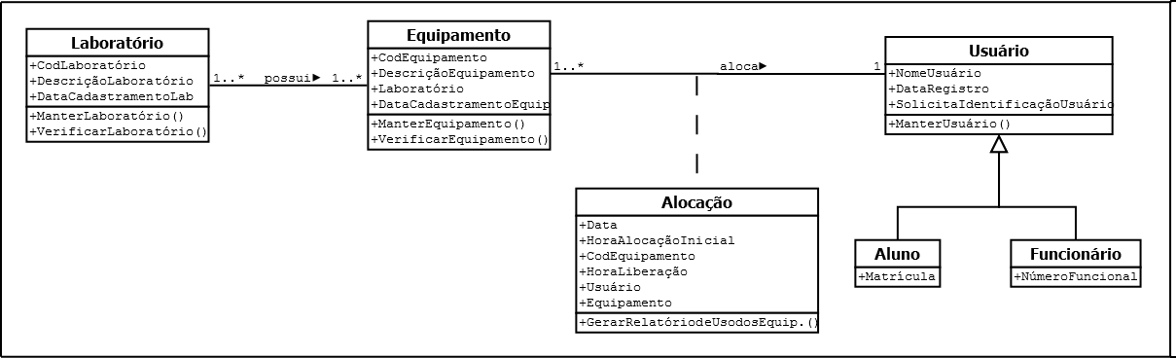

Figura 2: Diagrama de Classe de um Laboratório de Informática da Universidade.

**10 - Diagrama de Sequência**

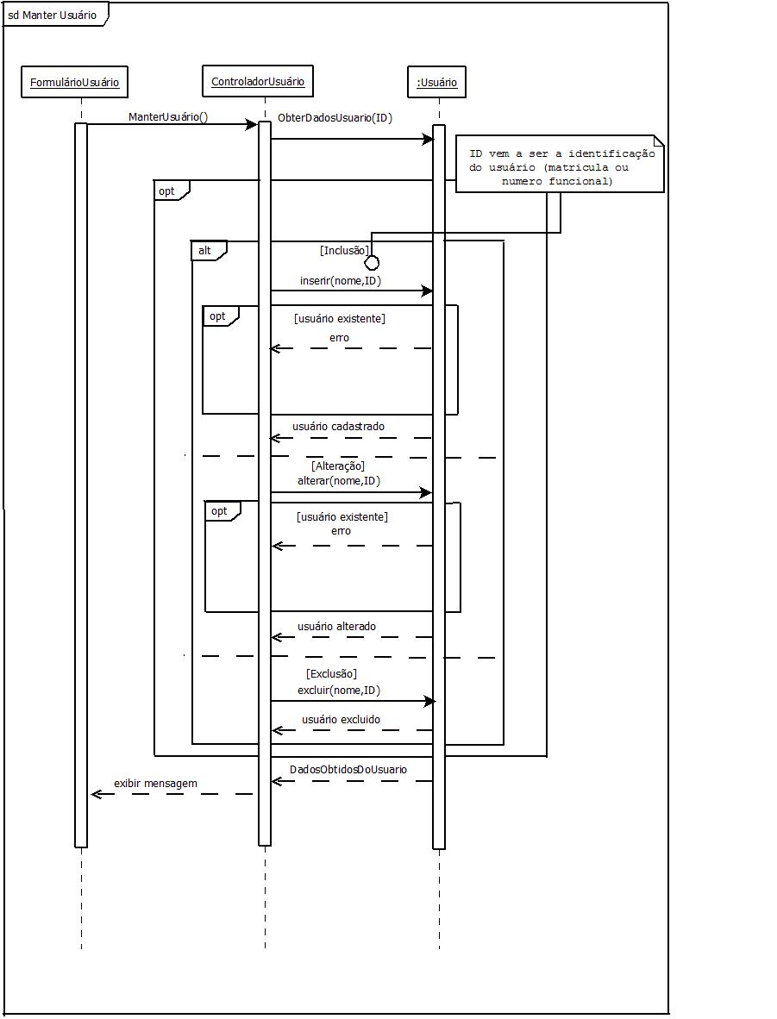Figura 3: Diagrama de sequência para um cenário do caso de uso Manter Usuário.

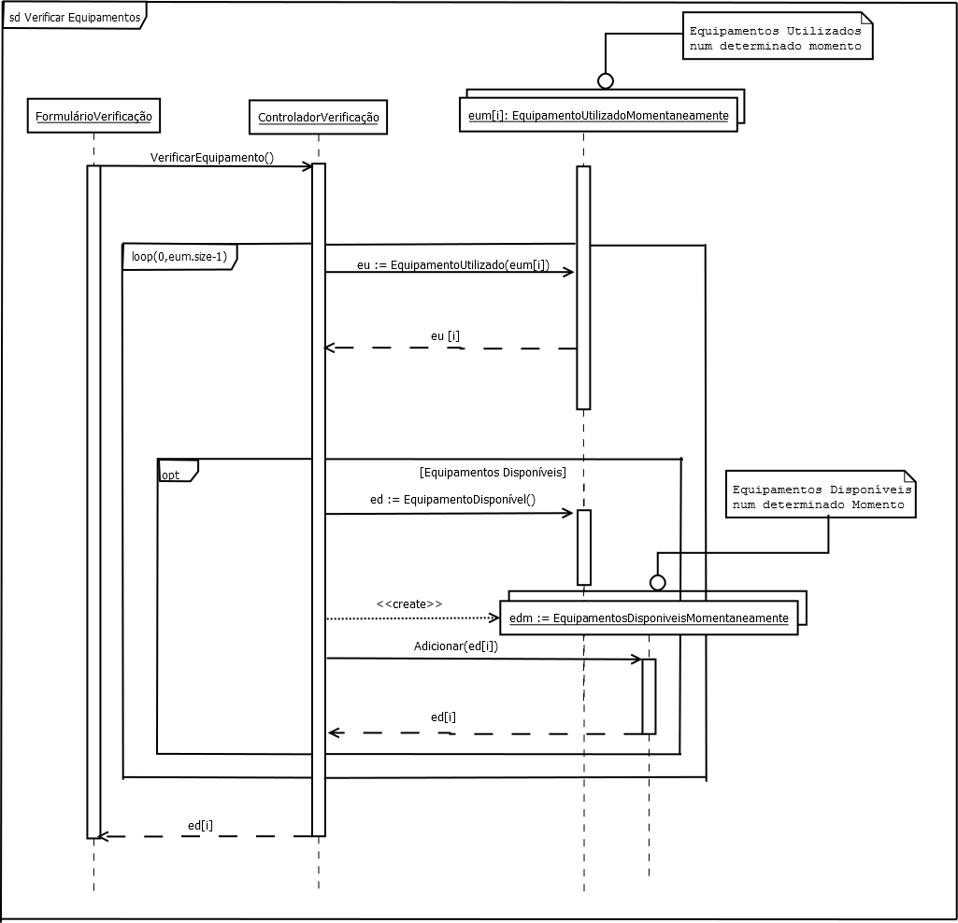

Figura 3.1: Diagrama de sequência para um cenário do caso de uso Verificar Equipamento

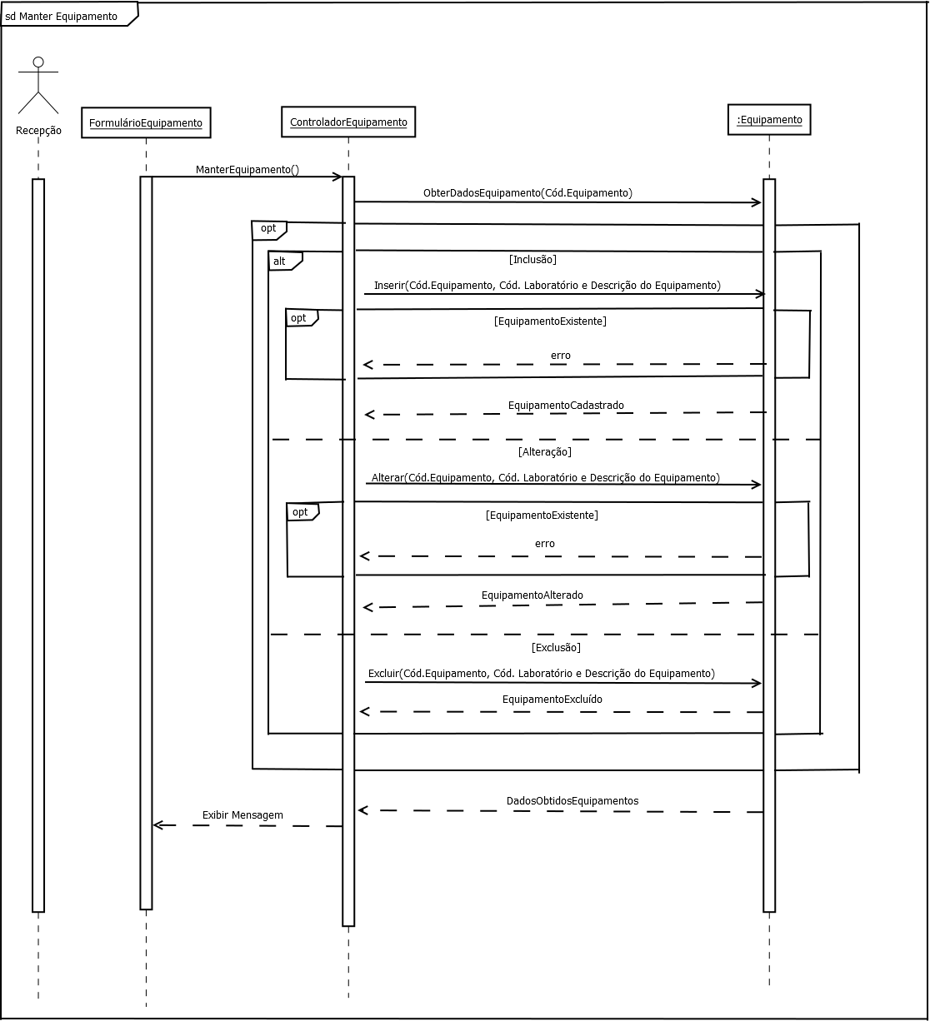

Figura 3.2: Diagrama de sequência para um cenário do caso de uso Manter Equipamento

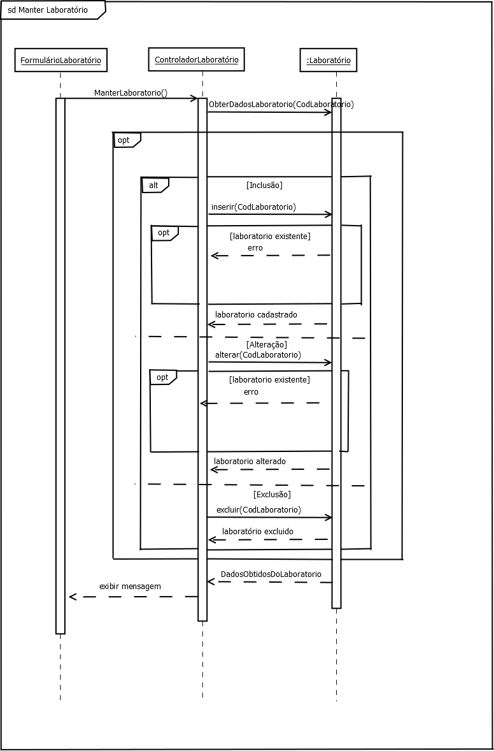

Figura 3.3: Diagrama de sequência para um cenário do caso de uso Manter Laboratório

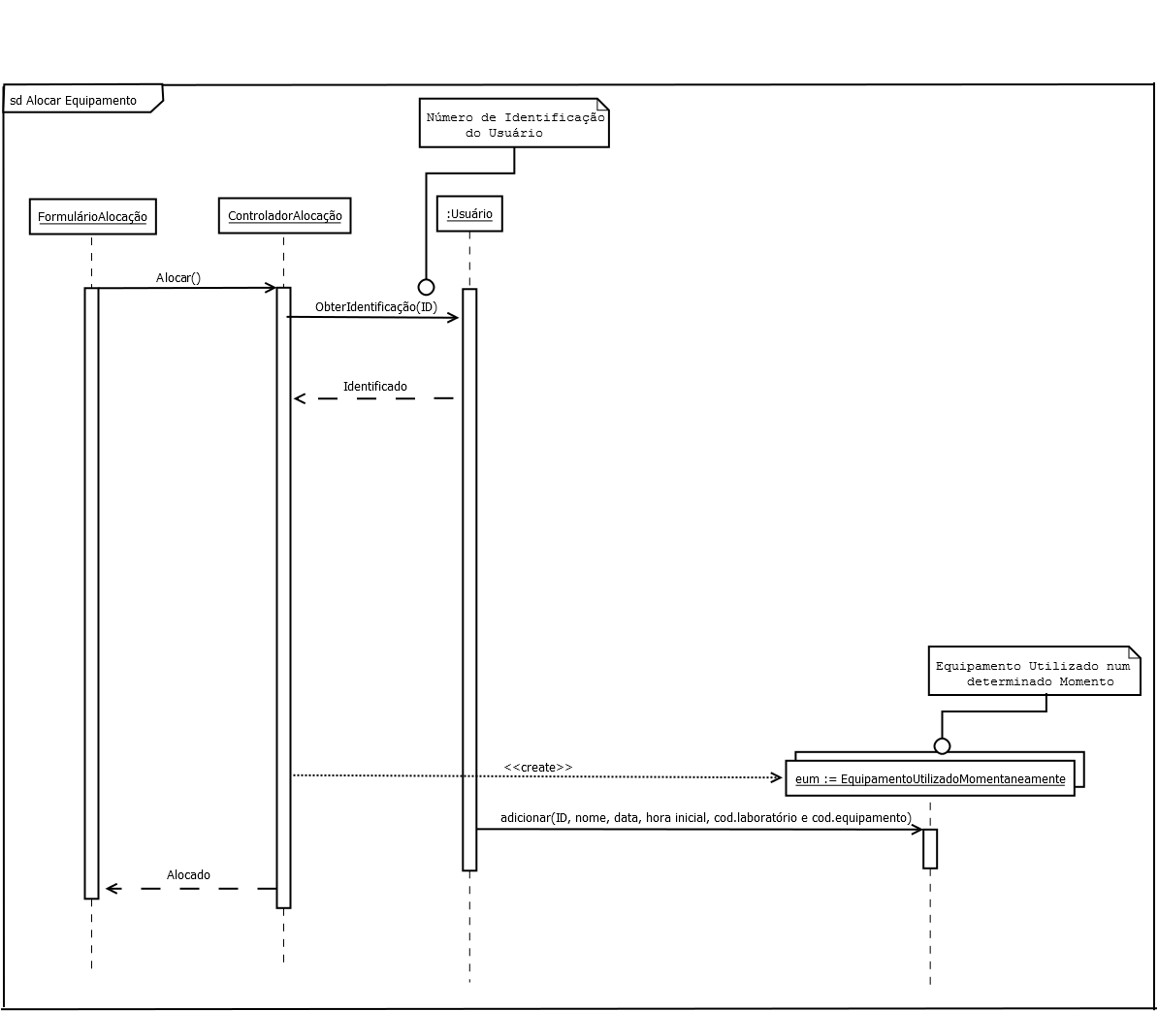

Figura 3.4: Diagrama de sequência para um cenário de caso de uso Alocar Equipamento

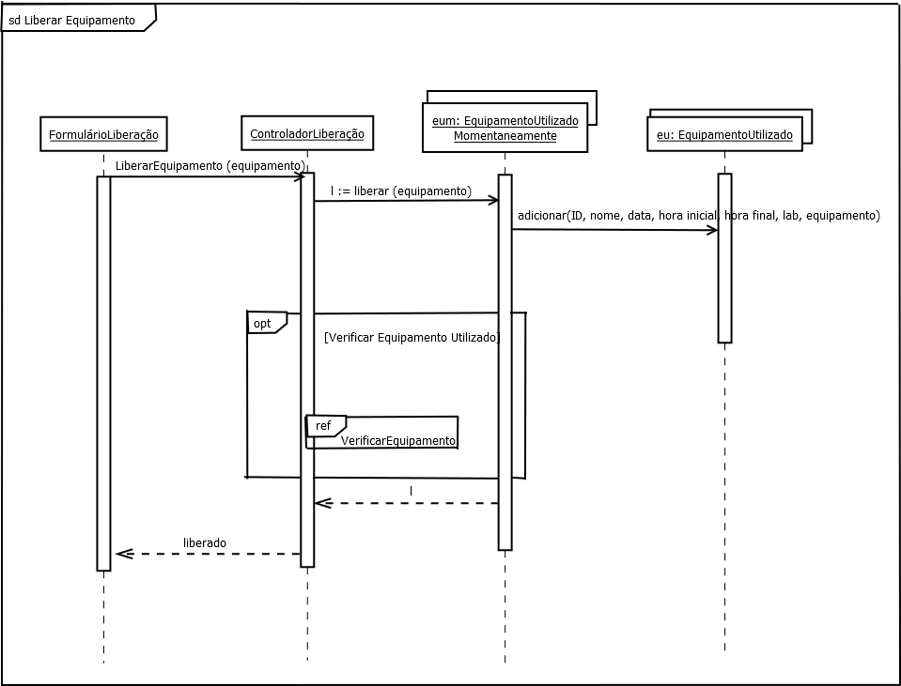

Figura 3.5: Diagrama de sequência para um cenário do caso de uso Liberar Equipamento

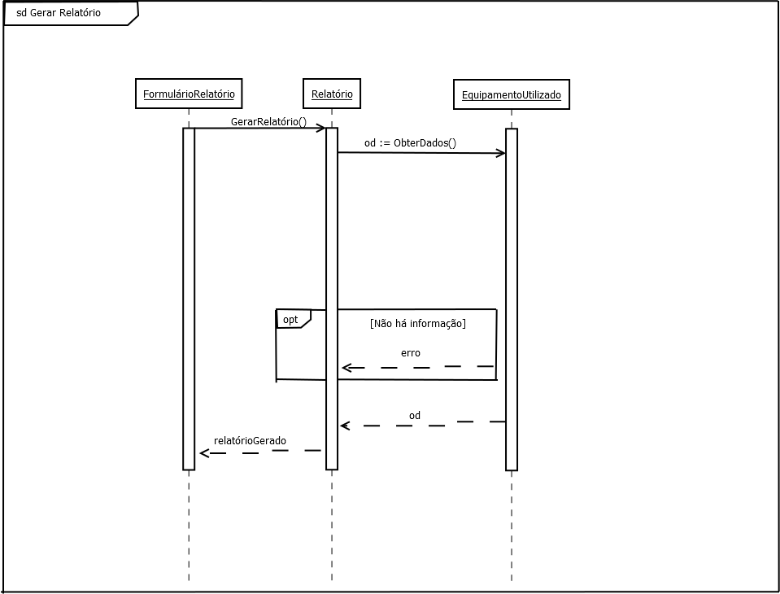

Figura 3.6: Diagrama de sequência para um cenário de caso de uso Gerar Relatório

**11 - Referência:**

- BEZERRA, Eduardo. Princípio de Análise e Projetos de Sistemas com   
UML. 2ª ed. Rio de Janeiro: Campus, 2006.

- Uso da Ferramenta Case (DIA)